Lenguaje de Marcas y Sistemas de Gestión de la Información

Prácticas: 60%
Examen teórico: 30%
Actitud: 10%

LENGUAJE DE MARCAS

¿Por qué son necesarios los lenguajes de marcas?

Los documentos con los que trabajamos en internet deben de seguir unas reglas para que se puedan visualizar o compartir y que no haya problemas en su interpretación. Los lenguajes de marcas son un mecanismo que nos va a permitir realizar este cometido. El uso más frecuente es la creación de páginas web.

En nuestro sector se usa para crear documentos y así representar información que sea visible en un navegador de internet, así como crear ficheros de configuración e intercambiar información entre aplicaciones informáticas.

En esta asignatura aprenderemos a construir un archivo .html, para que el navegador pueda dibujar la información que le envió el servidor.

En su estructura vamos a disponer de etiquetas que van a definir los datos que queremos representar. Para definir estas etiquetas se utilizan los caracteres “<,>” y “/”.

Características de los lenguajes de marcas

- Uso de texto plano: al ser texto plano, este tipo de lenguajes pueden ser editados por cualquier editor o procesador de textos. Esto hace que sean independientes de la plataforma.

- Compacto: las marcas (“< >”) se incluyen dentro del propio contenido, pero no se muestran en el resultado final.

- Procesamiento fácil y ligero: fáciles de crear y se pueden mezclar con otros lenguajes.

- 4. Flexible: uso en distintas áreas de trabajo.

ORÍGENES
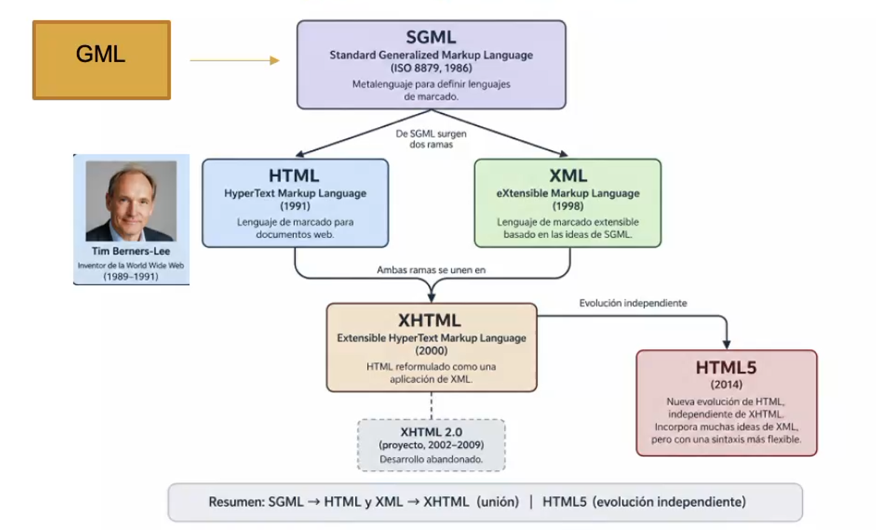

xml: intercambio de información solamente. Te permite poner las marcas que quieras, con el nombre que quieras, pero hay que predefinirlas con anterioridad. No es para la web como tal, porque aquí no se especifica negrita ni nada de eso, solamente para compartir/intercambiar ficheros o información de un punto a otro. Por ejemplo: dos bibliotecas quieren compartir su catálogo de libros. Html, por el contrario, sería representación de la información.

Clasificación de lenguajes de marcas

- De presentación: se utilizan para el diseño y muestra de texto en documentos (edición). Para dar formato, para maquetar un documento. No es estructurado y aunque es fácil de crear, es difícil de mantener. Ejemplo: el que se usa en Word, RTF, TeX y Wikitexto.

- De procedimiento: dispone de la funcionalidad de presentación, pero también incluye visibilidad de lo que se está editando. Se usan etiquetas para poner el título centrado, reducir el tamaño de la letra, poner en cursiva. Por ejemplo, HTML.

- Descriptivo o semántico (el nombre de las etiquetas tienen semántica o significado): se utilizan etiquetas para la descripción de parte del texto pero nada más. No se indica cómo se tiene que representar ni el orden a seguir. Las marcas dan ifnromación sobre su estructura y una descripción del contenido (XML, XHTML).

La página de inicio de una página web se suele llamar index.html por convenio.

XML NO cae en el examen.
TEMA 2

LENGUAJE HTML

El lenguaje HTML es el que entienden los navegadores web. Con este lenguaje se construyen documentos HTML que se almacenen en un servidor web y que son accesibles desde Internet. El servidor recibe una petición HTTP y el cliente recibe una respuesta del mismo tipo después. HTTP es un protocolo de comunicación.

ETIQUETAS HTML

- Las etiquetas que podemos utilizar en un documento HTML deben inscribirse entre símbolos <> y deben estar emparejadas. La etiqueta de cierre se indica con el carácter / (en HTML ha algunas etiquetas que no necesitan cierre, como “<br>”).
- En HTML no diferenciamos mayúsculas de minúsculas “<BR>”. Sin embargo, es una buena práctica poner las etiquetas en minúsculas. Da igual indicar <p> ó <P> (solo en HTML).
- Algunas etiquetas pueden anidarse, pero hay limitación en cuanto al tipo de etiquetas y al nivel de anidamiento.
- Un salto de línea, los espacios en blanco y los tabuladores no aportan nada en la visualización final.

La etiqueta <br> hace un salto de línea.

ELEMENTOS HTML

La estructura básica de HTML se denomina elemento. Está formado por:

- Etiqueta de apertura.
- Cero, uno o más atributos
- Contenido: información encerrada entre las etiquetas
- Etiqueta de cierre
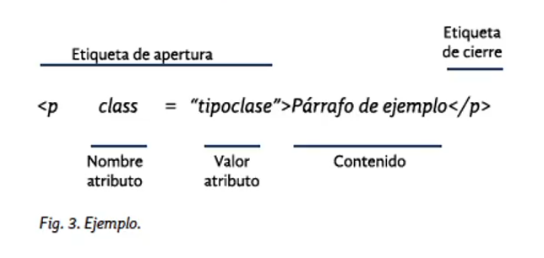

Etiqueta para introducir imagen: <img>. Habría que indicar dónde está la imagen mediante un atributo, otros atributos pueden indicar el título, el ancho, el alto… El atributo de ubicación/localización de la imagen es “src” (source).

<img src = “ejemplo.png”>

Otro atributo interesante para img es “alt”, que suele ser un texto. En caso de que no cargue la imagen dentro de la página web, carga de forma alternativa lo que se le indique. También está el atributo de anchura (width), por ejemplo: “width = 300”. La etiqueta img no necesita cierre tampoco. En esta página web se puede ver una lista completa de etiquetas para HTML.

COMENTARIOS HTML

Cuando estamos programando, con independencia del lenguaje de programación, siempre es importante documentar el código. Esto es útil cuando trabajamos con un grupo de personas o cuando nosotros mismos retomamos el trabajo meses después. Los comentarios no se muestran en el navegador y se pueden incluir en cualquier parte del documento. Deben estar incluidos entre los caracteres <!--y -->.

<!--Esto es un ejemplo de comentario-->

<p>Apartado de atributos y comentarios </p>

28/09/2026

TIPOS DE ELEMENTOS

Según el espacio que ocupan al representarse en el navegador, tenemos dos tipos de elementos:

Elementos de bloque: ocupan el 100% del ancho donde están contenidos, es decir, ocupan toda la línea o todo el ancho de la página. Se dibuja un bloque rectangular solo visible para la lógica interna de la ventana. Lo siguiente que se escriba después de un elemento de bloque siempre va a ir abajo, incluso tras ajustar su anchura. La etiqueta “p” o “h1” (y sus variantes) es un elemento de bloque.

Elementos de línea: solo ocupan el ancho de lo que “tienen dentro” y cualquier contenido posterior continúa en la misma línea. Ejemplos <b>.

Las imágenes son elementos de línea, no de bloque.

VERSIONES DE HTML

HTML ha evolucionado conforme también ha ido evolucionando internet y ha habido distintas versiones que define el organismo internacional W3C.

HTML 1ª versión – 1991 Tim Berners-Lee

HTML 2.0 – Se publicó en 1995 y se simplificó al máximo su estructura para agilizar su diseño. No soporta tablas.

HTML 3.2 - Se publicó en 1997 y fue la primera recomendada por la W3C. Ya incluía tablas, applets de Java, y diseños más avanzados.

HTML 4.01 – Se publicó en 1999 y aportaba novedades, tales como mejorar los formularios, poder añadir scripts, etc.

HTML 5 – Se publicó en 2014 y aporta nuevas etiquetas, la posibilidad de integrar audio y vídeo directamente sin plugins. Su característica principal es que aporta significado semántico.

NAVEGADORES Y HTML

El navegador web es el programa que nos permite visualizar…

XHTML

Es básicamente HTML con las reglas de XML. Había demasiadas reglas que provocaban errores y el navegador evitaba abrir la página web directamente.

En XHTML no se pueden escribir las etiquetas en mayúsculas, solo en minúsculas.

Los valores de los atributos que se indican en la etiqueta de apertura deben ir entre comillas (en HTML es posible poner números sin comillas).

Las etiquetas de apertura siempre deben tener su etiqueta de cierre (en HTML hay etiquetas como <img> que no tienen que tener cierre).

Al principio debe llevar una declaración DTD necesaria para validar el documento. (Document Type Definition).

FIN DEL TEMA 2

TEMA 3

ESTRUCTURA DE UN DOCUMENTO HTML

Un documento HTML tiene tres partes diferenciadas:

- Una primera línea que contiene información sobre la versión de HTML que estamos usando (no siempre aparece). La etiqueta <!DOCTYPE> Si aparece <!DOCTYPE html> (esto es HTML 5.0).

- Una cabecera con información sobre la página web que estamos creando.

- Un cuerpo que abarca la información del documento.

HTML 4.01

Los tipos de documentos posibles para la versión de HTML 4.01 son los siguientes:

- Estricto: permite usar etiquetas HTML 4.01, pero NO va a admitir etiquetas obsoletas.

- Transicional: en este se pueden usar etiquetas de cualquier versión de HTML.

- Frameset: tendría soporte para frames (marcos que se crean en las páginas web). Actualmente lo podemos considerar desfasado, pues los frames se usan cada vez menos.

ESTRUCTURA DE UN DOCUMENTO HTML

Todo documento tiene que ir acotado entre las etiquetas <html></html>; esta será la primera etiqueta que encontraremos tras indicar la versión de HTML. Representará la raíz de nuestra estructura. A la estructura de HTML se le conoce como “Árbol Dom”, porque conceptualmente es como si fuera un árbol de etiquetas.

Después, nos encontraremos la etiqueta <head></head>, que contendrá información del documento, como el título o ciertas palabras clave, que permitirán que los motores de búsqueda encuentren la página. Dentro de la cabecera, tendremos la etiqueta <title></title> donde indicamos el título de la página. Es importante que elijamos uno adecuado, relacionado con el contenido de la web.

Por último, tendríamos la etiqueta <body></body> dodne iremos incluyendo otras etiquetas para crear el contenido.

La estructura de las etiquetas meta es siempre igual. Ejemplos:

<meta charset=”UTF-8”> → esto le permite a la página representar más o menos caracteres.
<meta name=”author” content=”Federico García Lorca”>
<link rel=”stylesheet” type=”text/css” href=”estilo.css”> → le indica dónde están los estilos de la página a través de un archivo .css.

<style>
h1 (color:red;) → esto está hecho en CSS. En este caso, está introducido en el propio html. En el ejemplo de arriba, se ha hecho con un fichero externo.
</style>

Todo lo de arriba va dentro de la etiqueta <head></head>

<script src = “js/script.js”></script> → fichero externo.

<script> → integrado en el propio HTML.
function hola ()
{
alert(“Hola mundo”);
}

CABECERA: meta charset

Para que un documento HTML se muestre de manera correcta en el navegador, debemos indicarle el conjunto de caracteres a utilizar para que no haya errores de interpretación. Como hemos visto, esto se indica con la etiqueta. <meta charset = “UTF-8>.

Un ordenador solo entiende el 0 (sin paso de corriente) y 1 (con paso de corriente). Pues bien, para representar los caracteres con los que vamos a trabajar en el documento HTML, debemos relacionar esos ceros y unos con el juego de caracteres que queremos elegir.

ASCII (American Standard Code for Information Interchange) fue el primer estándar para codificar los caracteres. Definió 128 caracteres alfanuméricos, aunque actualmente admite más.

ISO-8859-1: era el juego de caracteres usados para HTML 4. Admite 256 caracteres diferentes. Incluye los caracteres especiales del alfabeto español (letras acentuadas, ñ) y letras especiales (como ç) necesarios para la escritura de las lenguas originarias de Europa occidental.

ANSI: fue el juego original de Windows. Es igual que ISO-8859-1, pero tiene 32 caracteres más.

UTF-8: salva las limitaciones de los dos juegos anteriores, pues UF-8 cubre casi todos los caracteres y símbolos del mundo. Para HTML5 este es el conjunto de caracteres predeterminado.

Cuando tenemos que incluir algunos símbolos que no tengamos en el teclado en una página HTML, podemos usar el número HTML correspondiente a ese carácter. Por ejemplo, en la tabla ASCII vemos que el símbolo ‘!’ tiene el HTML number &#33;. Si queremos que ese símbolo aparezca en el documento tendría que poner el siguiente código HTML (no olvidar el “;” al final).

& = numérico
# = buscar el número

CARACTERES ESPECIALES

Carácter HTML
“ &quot;
& &amp;
< &lt; (lower than)
> &gt; (greater than)

Cuerpo <body>

Dentro de las etiquetas <body></body> vamos a incluir elementos del cuerpo. En esta sección tendremos el mayor número de etiquetas, ya que aquí se define el contenido total de nuestra página web.

TEMA 3

BLOQUES DE CONTENIDO

Las etiquetas de este grupo nos van a permitir crear bloques de elementos que vamos a poder distribuir a lo largo de la página web.

Párrafo

Etiqueta: <p> </p>
Función: esta etiqueta nos va a permitir crear párrafos de texto o imágenes.

Separador

Etiqueta: <hr>
Función: nos permite separar elementos con una línea horizontal. No es necesario etiqueta de cierre porque no se le va a poner ningún tipo de contenido.

División

Etiqueta: <div> </div>
Función: esta etiqueta nos va a permitir agrupar otros elementos HTML (párrafos, tablas, otras divisiones, etc.) para crear una agrupación mayor. A las divisiones también se les suele llamar capas. No hace nada a nivel visual, solo crea grupos a nivel interno.

Divisiones anidadas

Las divisiones se pueden anidar, lo cual nos permitirá estructurar el contenido de nuestra página web en bloques mayores (útil para aplicar diferentes estilos).

Cita larga

Etiqueta: <blockquote> </blockquote> (sangría)

Función: permite incluir un texto “largo” que, as uvezm puede contener varios párrafos o, incluso, otras etiquetas. Como regla general, los navegadores suelen mostrar este bloque con un margen a izquierda y derecha.

Formateo

Etiqueta: <pre> </pre>
Función: esta etiqueta se utiliza cuando se quiere mantener los espacios, tabuladores y diseño del texto original, es decir, tal y como lo ponemos en el IDE.

SECCIONES

Títulos
Etiquetas: <h1> <h2> <h3> <h4> <h5> <h6>
Función: las etiquetas <h1> <h2> <h3> <h4> <h5> <h6> se utilizan para identificar títulos y subtítulos de nuestro contenido. Conforme se sube en la escala, va bajando el tamaño del título.

Si al documento HTML no se le indica alguna hoja del estilo (CSS), el navegador trabaja con la hoja estilo por defecto. En esta, las etiquetas de título se muestran en tamaño inverso al número indicado en su etiqueta. Es decir, que a menor número mayor tamaño. Por lo tanto, <h1> será la etiqueta que mostrará el título más grande y <h6> el más pequeño.

TEMA 4

Salto de línea

Etiqueta: <br> (sin cierre)
Función: permite insertar saltos de línea. Se utiliza mucho cuando tenemos etiquetas que son de línea.

Otros significados

Etiqueta: <span> </span>
Función: no tiene un significado definido y se usa cuando no existe ninguna etiqueta adecuada. Se le suele asociar una clase en CSS para modificar sus aspecto. Lo veremos en el apartado de CSS.

Énfasis

Etiqueta: <em>
Función: nos permite enfatizar partes del texto. El estilo por defecto de los navegadores suele mostrar este texto en cursiva. Además de poner el texto en cursiva, indica que el contenido debe ser leído con énfasis, dándole mayor relevancia semántica. Los lectores de pantalla pueden darle un énfasis especial en la lectura. No es lo mismo que escribir en cursiva como tal, ya que eso tendría su propia etiqueta, sino que le va a cambiar el tono y lo va a destacar por encima del resto. Otro navegador podría interpretarlo de una forma que no sea cursiva.

Importante

Etiqueta: <strong>
Función: esta etiqueta indica que el texto es importante y que lo quiero destacar con respecto al resto del párrafo. Tiene significado semántico. Normalmente el navegador lo muestra en negrita.

Subíndice y superíndice

Etiqueta subíndice: <sub> </sub>
Etiqueta superíndice: <sup> </sup>

Atención

Etiqueta: <b>

Función: para identificar cierto texto con el que queremos destacar algo. Se suele mostrar en negrita. A diferencia de la etiqueta strong, esta etiqueta NO tiene significado semántico. Aunque se destaque, no implica que sea importante. Aunque se destaque, no implica que sea importante. En el caso de la etiqueta strong sí identificamos que el contenido tiene importancia.

Tachar texto

Etiqueta: <s>
Función: tachar texto.

Texto en cursiva

Etiqueta: <i>
Función: texto en cursiva.

Comentario

Etiqueta: <small>
Función se utiliza para indicar información que es secundaria y, por lo tanto, se suele mostrar en letra más pequeña en comparación al resto del párrafo.

Resaltado

Etiqueta: <mark>
Función: nos va a permitir resaltar un texto que originalmente no estaba. El efecto es igual que si usáramos un rotulador fluorescente para marcar una parte del contenido. Se suele marcar en amarillo.

Subrayado

Etiqueta: <u>
Función: se utiliza para aplicar subrayado al texto con un propósito semántico. En HTML5, se recomienda usar CSS si es por un motivo meramente decorativo.

Referencia

Etiqueta: <cite>
Fundación: indica que el contenido dentro de la etiqueta es el título de una obra (como un libro, una película, un artículo, una canción, una obra de arte, etc.). Por defecto el navegador lo muestra en cursiva.

Citas cortas

Etiqueta: <q>
Función: marcar citas textuales breves que provienen de una fuente externa o de otra persona. A diferencia de la etiqueta <blockquote>, que se utiliza para citas más largas, <q> está destinada a citas cortas e inline (dentro del mismo párrafo). Los navegadores suelen ponerla entre comillas (“ ”).

Definiciones

Etiqueta: <dfn>

Función: se utiliza para marcar la definición de un término.

Abreviaturas

Etiqueta: <abbr>
Función: se utiliza para marcar abreviaturas o acrónimos dentro de un texto, y permite proporcionar una explicación completa del término mediante el atributo title (opcional).
Etiqueta: <del>

Función: indicar texto que ha sido eliminado o que ya no es relevante en el contenido. Esta etiqueta tiene un propósito semántico y se emplea comúnmente para mostrar cambios en el texto, como en el caso de correcciones, revisiones o ediciones. En algunos navegadores y herramientas de accesibilidad, <del> podría generar anotaciones adicionales para indicar que es un cambio histórico o una corrección en el documento. Suele mostrarse en los navegadores tachado.

Etiqueta <ins>

Sirve para subrayar el texto que se ha tachado anteriormente con <del>, tiene un propósito semántico y se emplea comúnmente para mostrar cambios en un texto, como en el caso de correcciones, revisiones o actualizaciones. Suele mostrarse en los navegadores subrayado.

Etiqueta <code>

Función: se utiliza para marcar fragmentos de código fuente o comandos, código informático o instrucciones que pueden ser ejecutadas en un entorno de programación. El fragmento tendrá otro tipo de tipografía para diferenciarlo.

Etiqueta: <kbd> (keyboard)

Función: se utiliza para representar entrada de teclado, es decir, texto que el usuario debe escribir o ingresar utilizando el teclado. Es común en documentos técnicos o tutoriales donde se describen combinaciones de teclas o comandos que el usuario debe escribir. El contenido dentro de la etiqueta generalmente se muestra en una fuente monoespaciada, dándole un aspecto que simula lo que se vería si se escribiera en un teclado.

ENLACES

Gracias a los enlaces podemos relacionar contenidos, ya que nos van a permitir acceder a otros contenidos de nuestra página web o de otras páginas que existan en Internet. Un enlace consta de dos partes:

Enlace: es el elemento HTML sobre el cual hacemos clic y nos conduce al contenido.

Contenido: es el contenido en sí. Puede ser un archivo, otra página, una imagen, etc.

Los enlaces se crean en HTML con la etiqueta <a>.

Estructura: <a href = “https://archlinux.org/”> Pulsar </a>

<a target = _blank href = https://www.google.com/>Google</a>

“target = _blank” te abre el enlace en una nueva pestaña.
target = _self te abre el enlace en la misma pestaña en que te encuentras.
LISTAS

Hay tres tipos de listas:J

Ordenadas (<ol>,<li>)
No ordenadas (<ul>, <li>)
De definición (<dl>, <dt>, <dd>)

Listas ordenadas

Las fases del proyecto son/los elementos de la lista son los siguientes:

1. Análisis
2. Diseño
3. Implementación
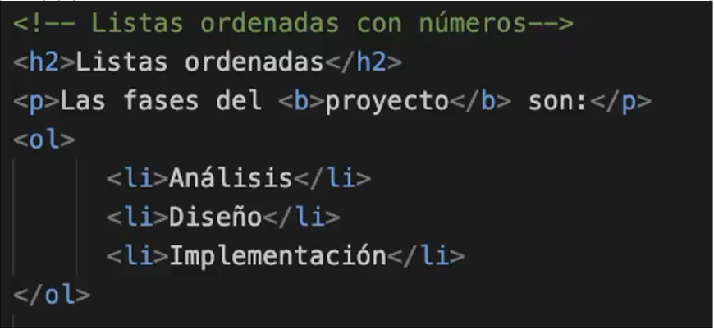

Esto enumerará los elementos listados de forma predeterminada. Si queremos cambiar la forma en que se representa la lista (con números romanos o letras, por ejemplo), debemos añadir los atributos pertinentes a <ol>.
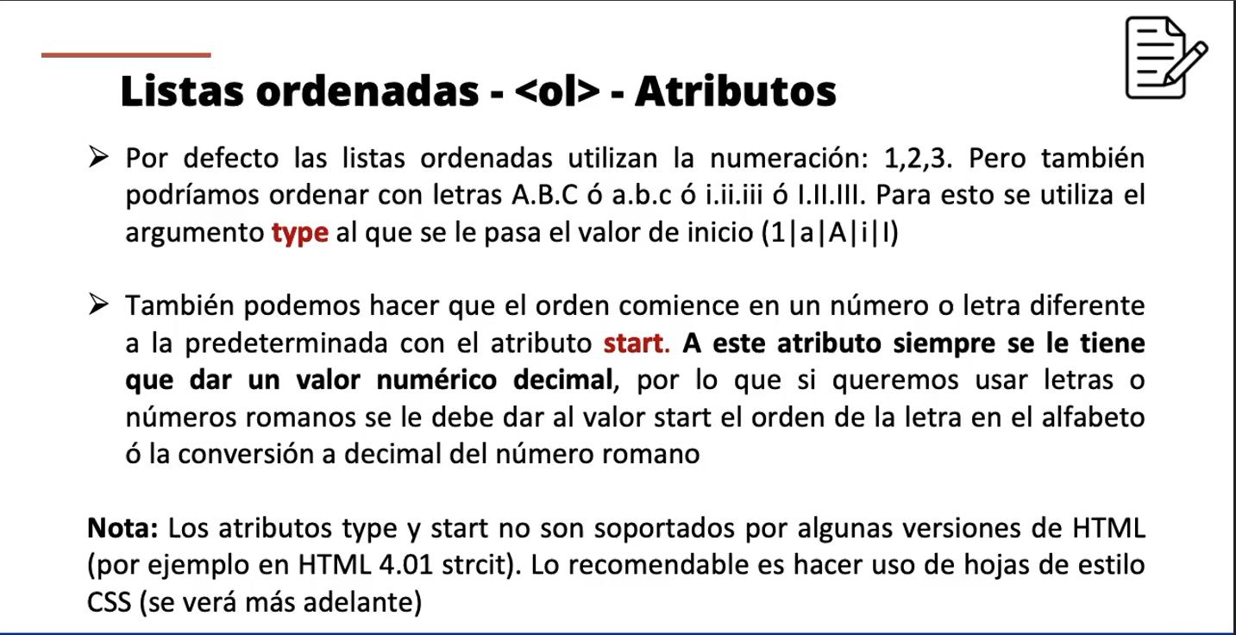
<ol type = “a” start = “5”>

Listas NO ordenadas

Es una lista que no tiene ningún tipo de numeración. Aparecerán viñetas: puntitos o pequeños cuadrados, círculos vacíos…

Para las listas NO ordenadas, usamos <ul>, y la estructura se construye igual que con <ol>. El elemento predeterminado que representa en pantalla es un punto relleno, por ejemplo:

- Análisis
- Diseño
- Implementación

Si se quisiera cambiar la viñeta predeterminada, hay que meterle atributos a <ul>.

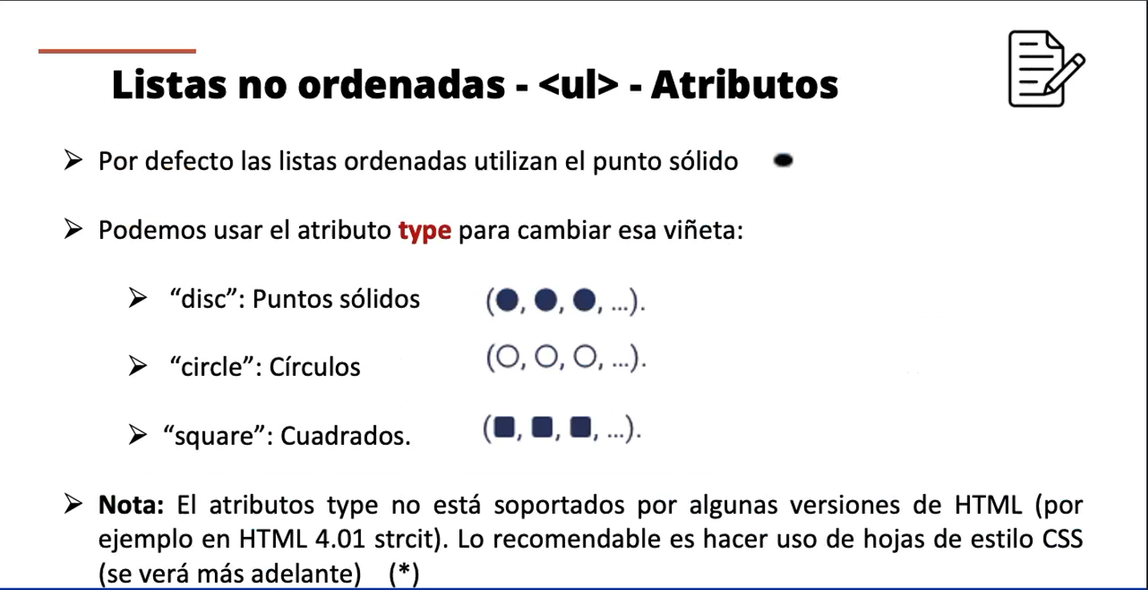
LISTAS DE DEFINICIÓN (<dl>, <dt> y <dd>)
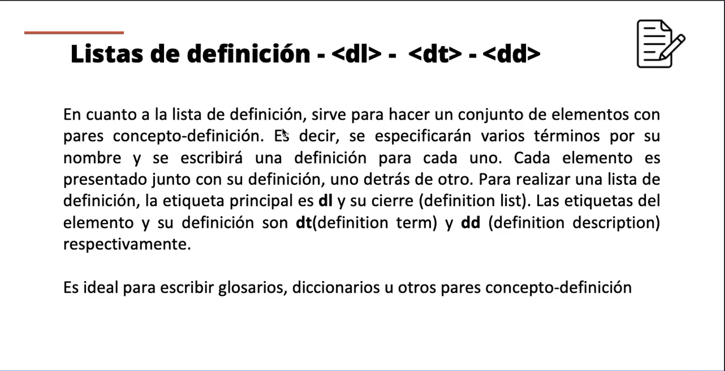
Con esto podemos elaborar un glosario, por ejemplo (una lista de palabras seguidas de sus definiciones, representadas en una sangría automática).

<dl> es el equivalente al <ol> o <ul> de antes porque inscribe dentro todas las definiciones. <dt> se utiliza para poner el término a definir, mientras que <dd> se emplea para representar su definición. Estas no aceptan atributos.

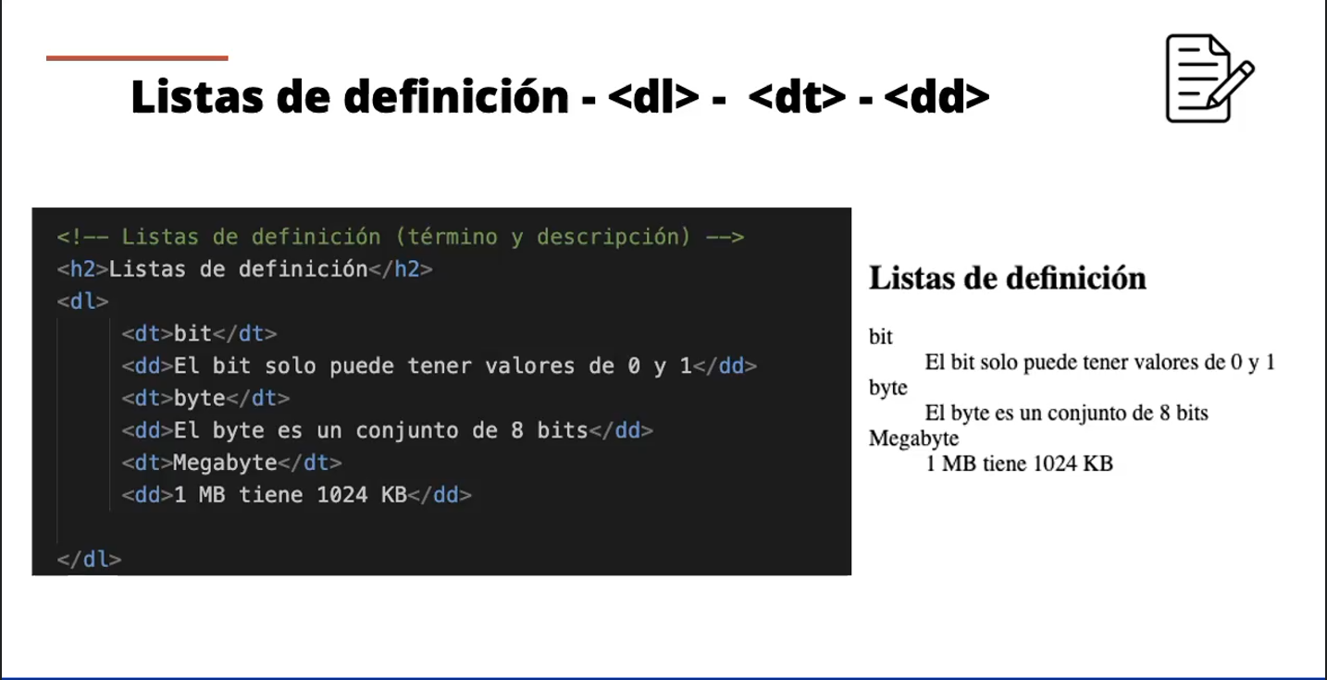

LISTAS ORDENADAS ENCADENADAS

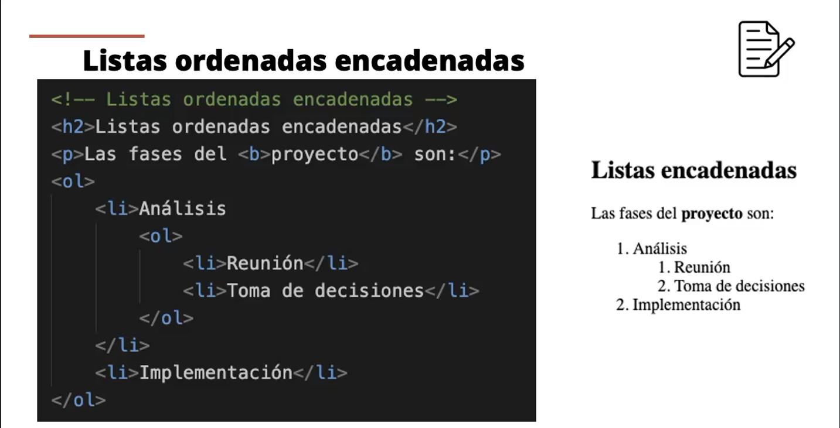

Las listas ordenadas encadenadas nos permiten tener varios niveles o subdivisiones.

CONTENIDO INCRUSTADO
